Catalunya, SÍ; AIXÒ, NO!!
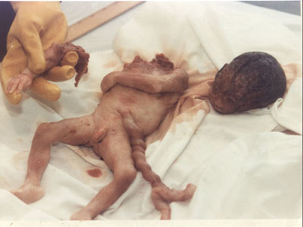
“El propi cos” de la dona??
Article 41.5
Nou Estatut
avortamentno.com

